**Relaciono paralelos y latitud.**

* LEE ATENTAMENTE LA SIGUIENTE INFORMACIÓN

Para poder ubicar cualquier lugar sobre la Tierra, se pueden utilizar como referencias **los paralelos y los meridianos**.

**Los paralelos** corresponden a las líneas imaginarias que han sido trazadas sobre la superficie terrestre **de forma horizontal** formando circunferencias.

Se llaman así, porque son paralelas a la línea del ecuador, que es la más extensa de ellas. Esta línea, conocida también **como paralelo principal o paralelo 0**, ha sido trazada en la parte más ancha del planeta, dividiéndolo en **dos partes iguales o hemisferios**: **el hemisferio norte y el hemisferio sur**.

Es a partir de la línea del ecuador que se determina la latitud de un lugar, es decir, el paralelo exacto en que se localiza.

**La latitud** es un tipo de distancia medida en grados, y podrá ser norte o sur según el hemisferio en que se encuentre. Si un lugar se localiza justo en la línea del ecuador, su latitud será 0º.

**La mayor latitud que se puede medir en cada hemisferio es de 90º,** correspondiendo ambas latitudes a los polos norte (90° grados latitud norte) y sur (90° grados latitud sur).

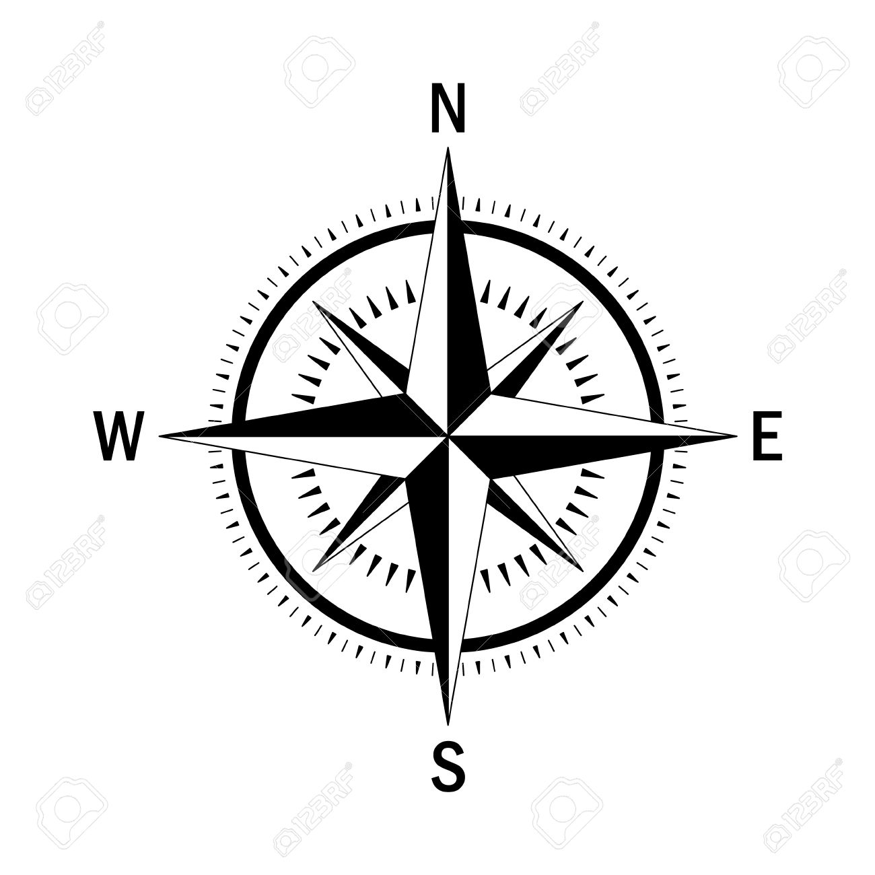

RESPONDE SEGÚN EL TEXTO EN TÚ CUADERNO

1.- ¿COMO LE LLAMAMOS A LAS LINEAS DE REFERENCIAS QUE TIENE LA TIERRA PARA UBICAR LUGARES EN LA TIERRA?

2.- ¿COMO LE LLAMAMOS A LAS LINEAS IMAGINARIAS QUE ESTAN DE MANERA HORIZONTAL?

3.- ¿CUAL ES EL NOMBRE DE LA LINEA PARALELA MAS EXTENSA?

4.-LA LINEA DEL ECUADOR DIVIDE LA TIERRA EN DOS PARTES IGUALES LLAMADAS.

5.- ¿A QUE LLAMAMOS LATITUD?

6.-SI UN LUGAR SE LOCALIZA EN LA LINEA DEL ECUADOR ¿SU LATITUD SERÁ?

7.- ¿CUAL ES LA MAYOR LATITUD QUE PUEDA MEDIR UN EMISFERIO?

